İKLİMCİL: Mevsimler Sürüklenirken

Cooking Sections

07.04.2021-22.08.2021
SALT Beyoğlu

İnsan faaliyetleri iklimleri değiştirirken nasıl beslenilmesi gerektiğini inceleyen İKLİMCİL: Mevsimler Sürüklenirken, hem bir sergi hem de iş birliklerine dayalı bir kamu programı olarak SALT Beyoğlu’nda gerçekleştiriliyor. Etçil, hepçil, yerelci, vejeteryan ya da vegan beslenmeden farklı biçimde, İKLİMCİL kavramı bir ürünün içerdiklerinden ziyade, gıda üretimi ve tüketiminin seyrini etkileyen alışılmadık mevsim koşulları ve iklim olaylarıyla
ilişkisi üzerinden tanımlanıyor. Bugünün gıda altyapısı ve yeme içme alışkanlıklarını, sistemli bir sürekliliği olmayan, art arda yaşanmayan, aralarında bir bağlantı ve tutarlılık bulunmayan yeni kuraklık döngüleri, bozulmuş yağış düzenleri ve kıyı dönüşümleri şekillendiriyor. Bu konudaki projelerinin kapsamını SALT’ın davetiyle genişleten, Londra merkezli Cooking Sections (Daniel Fernández Pascual ve Alon Schwabe), bir zamanların mevsimlerine, haritadan silinen bölgelere ve geleceği meçhul kıyılara doğru bir yolculuk sunuyor.

Millî Eğitim Bakanlığı tarafından 1941’de Ankara’da toplanan Birinci Coğrafya Kongresi’nde Türkiye, topoğrafya, iklim, bitki örtüsü ve tarım ile nüfus ve ekonomi gibi koşullara göre yedi coğrafi bölgeye ayrıldı. Kongrede ayrıca, yurdun dört bir yanındaki okullarda kullanılmak üzere, yeni bir dil ve müfredat birliğinin oluşturulması kararlaştırıldı. Kuşaklar boyunca, coğrafya derslerinde iklim, toprak ve mahsul temelinde Marmara, Ege, Karadeniz, Akdeniz, Orta Anadolu, Doğu Anadolu ve Güneydoğu Anadolu bölgelerinin özellikleri anlatıldı. Ancak, gitgide çoğalan insan müdahalesinin sonuçları, kabul gören bu tanımları geçersiz kılmaya başladı. 1950’lerden itibaren tarımın sanayileşmesi, yüksek verim beklentisiyle “modern” tohumlar, zirai ilaç ve kimyasal gübre kullanımını beraberinde getirdi. 1990’larda serbest piyasa ekonomisiyle çeşitli paketli ürünlerin yanı sıra ithal ürünlerin ulaşılabilir olması, küreselleşmenin yenilebilir yerel mahsuller üzerindeki baskın etkisini artırdı. Türkiye coğrafyasına dair yaygın bilgilerin doğruluğu, iklim değişikliğiyle ilgili sorunların karada ve suda gözle görülür şekilde kayıtlara geçtiği 21. yüzyılda daha da tartışmalı bir hâle geldi.

İKLİMCİL: Mevsimler Sürüklenirken, belirmekte olan yeni mevsimleri özellikleriyle görünür kılmaya yönelik seçili vaka araştırmalarını bir araya getiriyor. Cooking Sections’ın bu proje için ürettiği beş işten meydana gelen sergi, SALT Beyoğlu’nun giriş mekânı Forum’u, Anadolu’daki büyük kuraklık ve kıtlıklara kanıt niteliğinde materyallerle “protez bir orman”a dönüştüren Weathered [Perişan Eden Hava] (2021) ile başlıyor. Gazete kupürleri, şiirler, fosil yapraklar, ağaç halkaları ve parçalarıyla kurulu enstalasyon, meteorolojik verilerin düzenli toplanmadığı dönemlerin iklim koşulları hakkında bilgiler içeriyor. Binlerce yıllık bir fenomenden yola çıkan Unicum [Yegâne] (2021), su sıcaklığı ve tuzluluk oranındaki değişimlerin mevcut türlerin göç etmesine ve beklenmedik habitatların ortaya çıkmasına yol açtığı Karadeniz’in Akdenizleşmesi meselesini irdeliyor. The Lasting Pond [Kalıcı Gölet] (2021) mandaların gündelik güzergâhlarını takip ederek İstanbul çevresindeki sulak alanların nasıl azaldığına bakarken Traces of Escapees [Kaçakların İzinde] (2021) balık çiftliklerinin neden olduğu kirlilik ve deniz canlılarının uğradığı genetik erozyona dikkati çekiyor. Toprak ve doğurganlık hikâyelerine atıfta bulunan Exhausted [Kurak Topraklar] (2021) ise, kısırlık krizini irdelemek üzere, Neolitik Çağ’ın Bereketli Hilal bölgesinden tüp bebek turizminin patladığı günümüz İstanbul’una uzanıyor.

Sergi mekânı ve dışında şekillenen bir dizi iş birliğine dayanan program, birlikte düşünmek, araştırmak ve eyleme geçmek için ortak bir platform olmayı amaçlıyor. Mevsimler sürüklenirken ve bütün canlıların metabolizması altüst olurken bu “yeni maddesel ortam”ın içinden geçen insan bedeninin devamlılığı ve yakın geleceğin olasılıkları üzerine öngörüler geliştirmeye çalışıyor.

SALT’tan Meriç Öner ve Onur Yıldız tarafından programlanan İKLİMCİL: Mevsimler Sürüklenirken, kurumun 2018’de başlattığı Sohbetler serisinin üçüncü sergisidir. Our Many Europes [Avrupalarımız] projesi kapsamında geliştirilen sergi, Prince Claus Kültür ve Gelişim Fonu ile Goethe-Institut’un sağladığı ek destekle hazırlanmıştır.

L'Internationale ve konfederasyon ortağı kurumların 2019’da başlattığı, dört yıllık Our Many Europes [Avrupalarımız] projesi, Avrupa Birliği’nin Creative Europe programı tarafından desteklenmektedir. L'Internationale, yedi sanat kurumu ile iki eğitim kurumunu bir araya getirir: Moderna galerija (MG+MSUM, Ljubljana, Slovenya); Museo Reina Sofía (Madrid, İspanya); MACBA Museu d'Art Contemporani de Barcelona (Barselona, İspanya); Museum van Hedendaagse Kunst Antwerpen (M HKA, Antwerp, Belçika); Muzeum Sztuki Nowoczesnej w Warszawie (Varşova, Polonya); SALT (İstanbul ve Ankara, Türkiye); Van Abbemuseum (VAM, Eindhoven, Hollanda); HDK-Valand Academy (Göteborg, İsveç) ve National College of Art and Design (NCAD, Dublin, İrlanda).

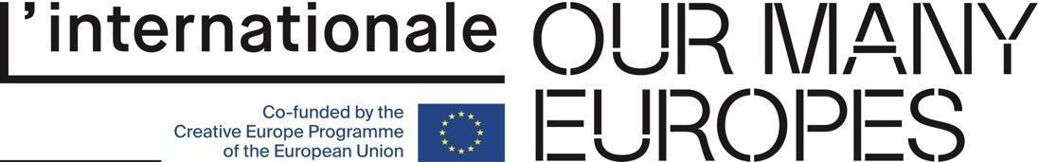
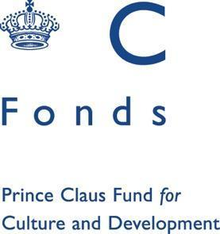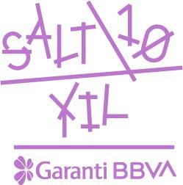

Medya İletişimi
Zeynep Akan zeynep.akan@saltonline.org +90 212 334 22 45

